Proiect didactic
Data: _________________
Clasa: a III-a
Aria curriculară: Tehnologii
Disciplina: Educația tehnologică
Modulul: Colaje și decorațiuni
Nr. lecției: 8
Subiectul: Realizarea colajelor plane. Aplicații practice
Tipul lecţiei: de formare a capacităţilor de aplicare a cunoştinţelor.
Unități de competențe:
2.1. Recunoașterea tehnologiei de creare a colajelor tematice și cu subiect, în mai multe straturi.
2.3. Realizarea colajelor și decorațiunilor plane și volumetrice.
Obiectivele lecției: la finele lecției elevii vor fi capabili să:
O1 – să recunoască tehnica colajului plan și să enumere etapele de realizare a unei felicitări;
O2 – Să aleagă materiale potrivite pentru realizarea unui colaj (hârtie colorată, carton, imagini decupate, lipici etc.);
O3 - Să decupeze și să lipească corect elementele decorative, pentru a compune un colaj plan;
O4 – Să aplice cu grijă tehnica colajului în realizarea unei felicitări expresive și ordonate;

O5 – Să completeze felicitarea cu un mesaj personal dedicat mamei.
Strategii didactice:
- forme de organizare: frontal, individual.
- metode şi procedee: problematizare, explicația, demonstrația, exercițiul practic, asalt de idei.
- mijloace didactice: anexe, lucrarea – model, materiale( pagini de caiet dictando, pahar de carton, carton colorat, sablon cu flori, carioci, foarfecă, lipici
Strategii de ECD:
Produsul evaluat | Criterii de succes
P3 - Colaj tematic | 1. Respect tema şi subiectul propus.  2. Utilizez adecvat materiale şi ustensile specifice tehnicii colaj.  3. Respect regulile tehnicii securităţii.  4. Realizez colajul în mai multe straturi.  5. Execut lucrarea cu acurateţe.  6. Realizez subiectul într-un mod individual şi creative.

Bibliografie:
- Curriculum național: Învăţămânul primar, Chişinău: Lyceum, 2018
- Ghid de implementare a curriculumului pentru învățământul primar. Chișinău: Lyceum, 2018.
- Metodologia privind implementarea evaluării criteriale prin descriptori. Clasa 1 - 4. Chișinău: MECC, IȘE, 2019.
Scenariul didactic al lecției
Secvențele  lecției | Elemente de conținut | t′ | Strategii didactice |  |  | Strategii de evaluare
Secvențele  lecției | Elemente de conținut | t′ | Forme | Metode | Mijloace | Strategii de evaluare
Evocare | Se crează condiții optime pentru desfășurarea lecției.  Continuă gândul: Eu nu-mi imaginez primăvara fără…  ( Ex. Eu nu-mi imaginez primăvara fără trilurile zglobii ale păsărilor ce revin din sudul însorit;  …. fără florile parfumate ce-și răspândesc mireasma;  … fără soarele mângâietor ce atinge fiece viețuitoare…  …fără minunatele, divinele sărbători)  se alcătuiește câmpul lexical al cuvântului ,,primăvara”)  - Ce sărbătoare se apropie? (8 martie)  - Cum sărbătorim ziua de 8 martie? (oferim flori, recităm poezii, cântăm cântece, oferim îmbrățișări) | 10 | Frontal | Asalt de  idei | PPT | EFI
Realizarea  sensului | Anunț tema lecției și precizez ce anume trebuie să realizeze elevii pe parcursul orei.  Vom realiza o felicitare pentru mame, reprezentând un colaj plan.  Informez elevii că vor lucra individual, cu atenţie, respectând explicaţiile şi indicaţiile date, pentru a obţine o lucrare cât mai reuşitǎ.  Se analizează floarea model ( Anexa 1) , precizându-se materialele şi tehnicile folosite:  - Materiale: pagini de caiet dictando, pahar de carton, carton colorat, sablon cu flori, carioci, foarfecă, lipici.  - Tehnici de lucru: decupare, lipire.  Demonstrarea si explicarea modului de lucru  Se explică şi se demonstrează etapele de lucru:  - se decupează dupa contur, floarea, tulpina si frunzele;  - se lipesc florile ,tulpina si frunzele pe cartonul colorat;  - se coloreaza ghiveciul florii si se lipeste;  - se scriu calitatile mamei pe paginile albe;  - se decoreaza produsul final cu abțebilturi.  Înainte de a începe să lucreze, copiilor li se atrage atenţia asupra curăţeniei la masa de lucru şi asupra respectării etapelor de lucru.  Precizarea criteriilor de evaluare  Le prezint copiilor criteriile de evaluare, insistand asupra celor mai importante.  Realizarea lucrărilor de către elevi  Voi urmări modul de execuţie, voi da explicaţii suplimentare, individuale, voi acorda ajutorul celor mai puţin îndemânatici, voi face observaţii asupra acurateţei lucrării.  Asigur un climat favorabil, lucrând pe fond muzical.  Activitatea independentă  Se trece la realizarea florii. Elevii lucrează dirijaţi de cadrul didactic, în fiecare etapă, urmând paşi mici, spre a obţine lucrarea dorită.  Fiecare copil va fi îndrumat şi corectat. Când se constată greşeli generale, se explică frontal, se reia procedeul de lucru.  După realizarea florii, se trece la scrierea calitătilor mamei, de către fiecare copil, în lucrarea sa. Aceste cuvinte se vor scrie model pe tablă.  Cadrul didactic urmăreşte corectitudinea scrierii acestora.  Se evaluează lucrările, conform criteriilor enunţate anterior, încurajându-se şi apreciind florile fiecărui elev.  Lucrările vor fi expuse, elevii vor face turul galeriei, pentru a aprecia lucrările colegilor şi pentru a se autoevalua. | 25 | Individual | Explicația  Demonstra-  ția  Exercițiul  practic | Anexa 1  Anexa 2  Materiale | EFI
Reflecție | - Priviți felicitarea pe care ați creat-o. Ce ați vrut să transmiteți prin culorile, formele și mesajul ales?  - Cui este destinată felicitarea?  - Ce va simți mama ta când o va primi? Dar tu?  - Ce parte a felicitării îți place cel mai mult și de ce?  - Dacă ai face încă una, ce ai schimba sau îmbunătăți? | 10 |  | Problemati-  zarea | PPT | Autoevaluarea
Extindere
Anexa 1

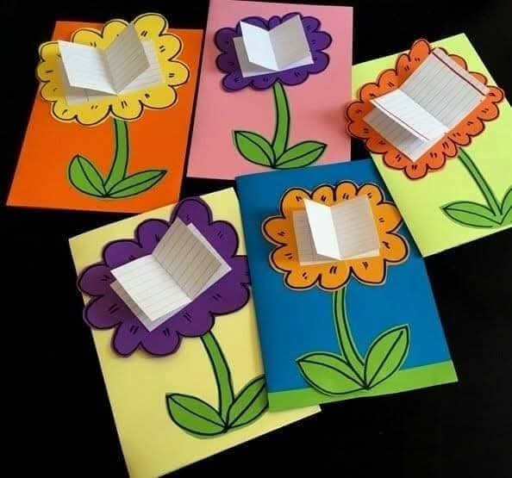
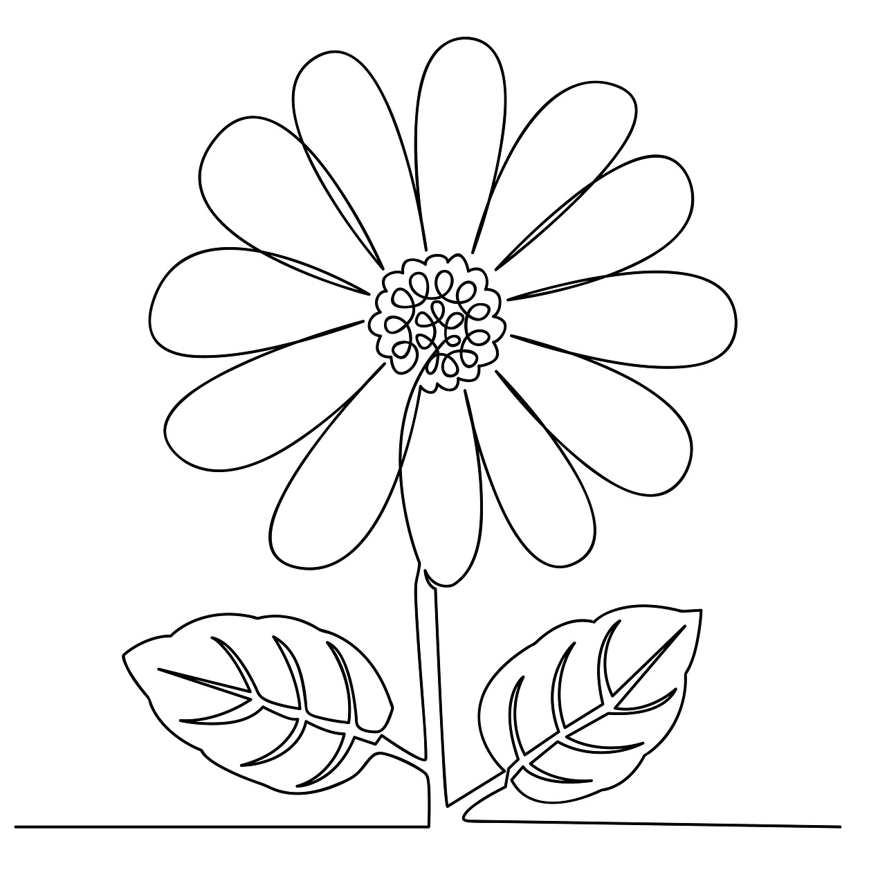
Anexa 2

